实验三 可综合时序逻辑电路实验
学号 2023370018
姓名 梁桐
班级 10012209
课程代码 U10M21001.01
一．实验目的：
1． 掌握可综合Verilog语言进行时序逻辑设计的使用；
2． 学习测试模块的编写、综合和不同层次的仿真。
二．实验内容：
A. QuartusII软件基本使用步骤
(1)点击运行QuartusSetup-13.0.1.232.exe
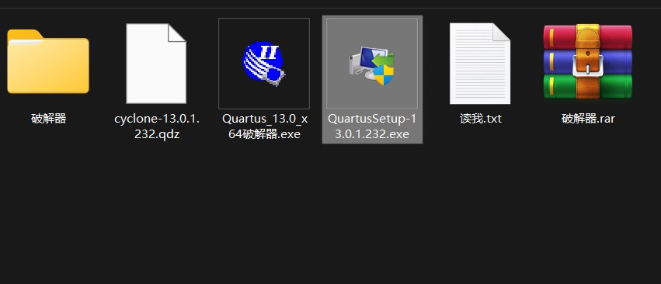
（2）按照默认步骤完成初步安装
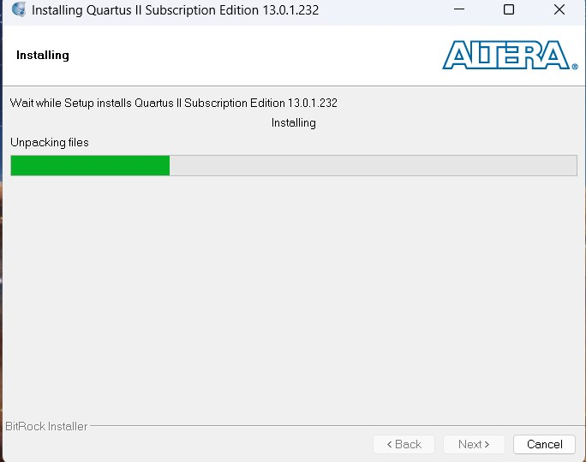

（3）将Quartus_13.0_x64破解器.exe复制粘贴至C:\altera\13.0sp1\quartus\bin64 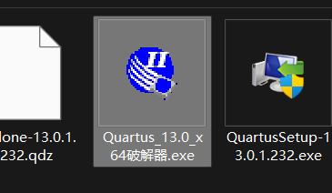 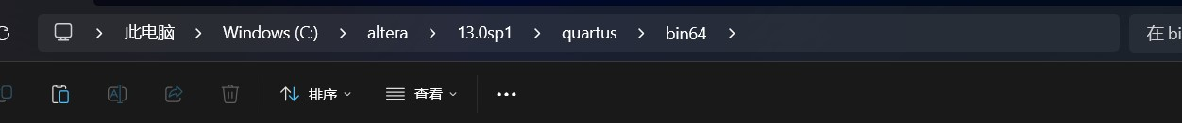
（4）双击运行粘贴后的Quartus_13.0_x64破解器.exe，点击应用。
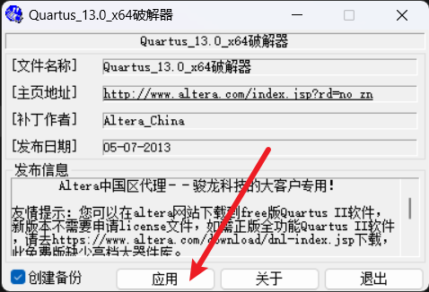
（5）保存生成的文件，点击退出。
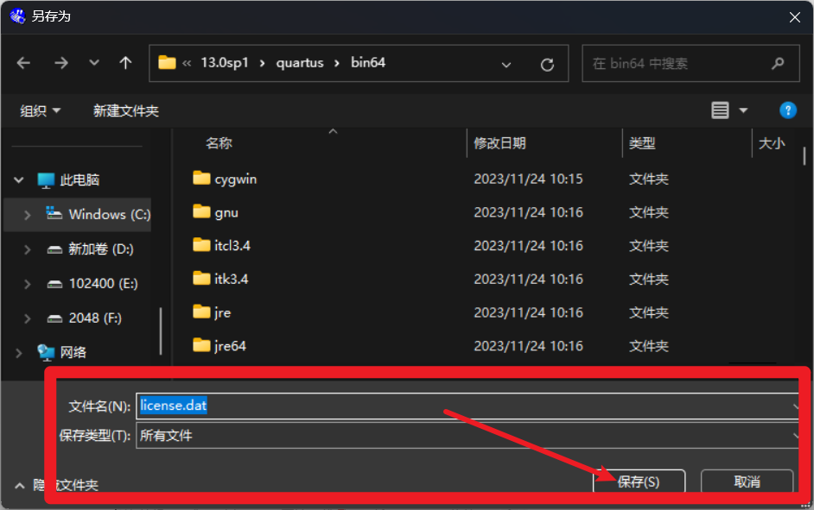
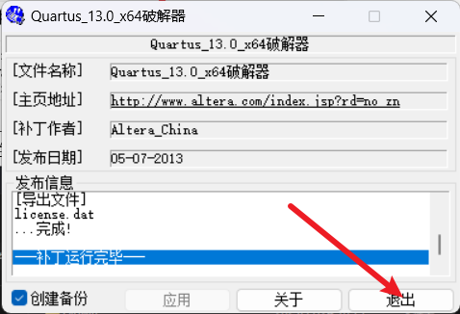
（7）双击桌面上生成的快捷方式Quartus II 13.0sp1 (64-bit)，单击Tools选项，然后单击License Setup选项
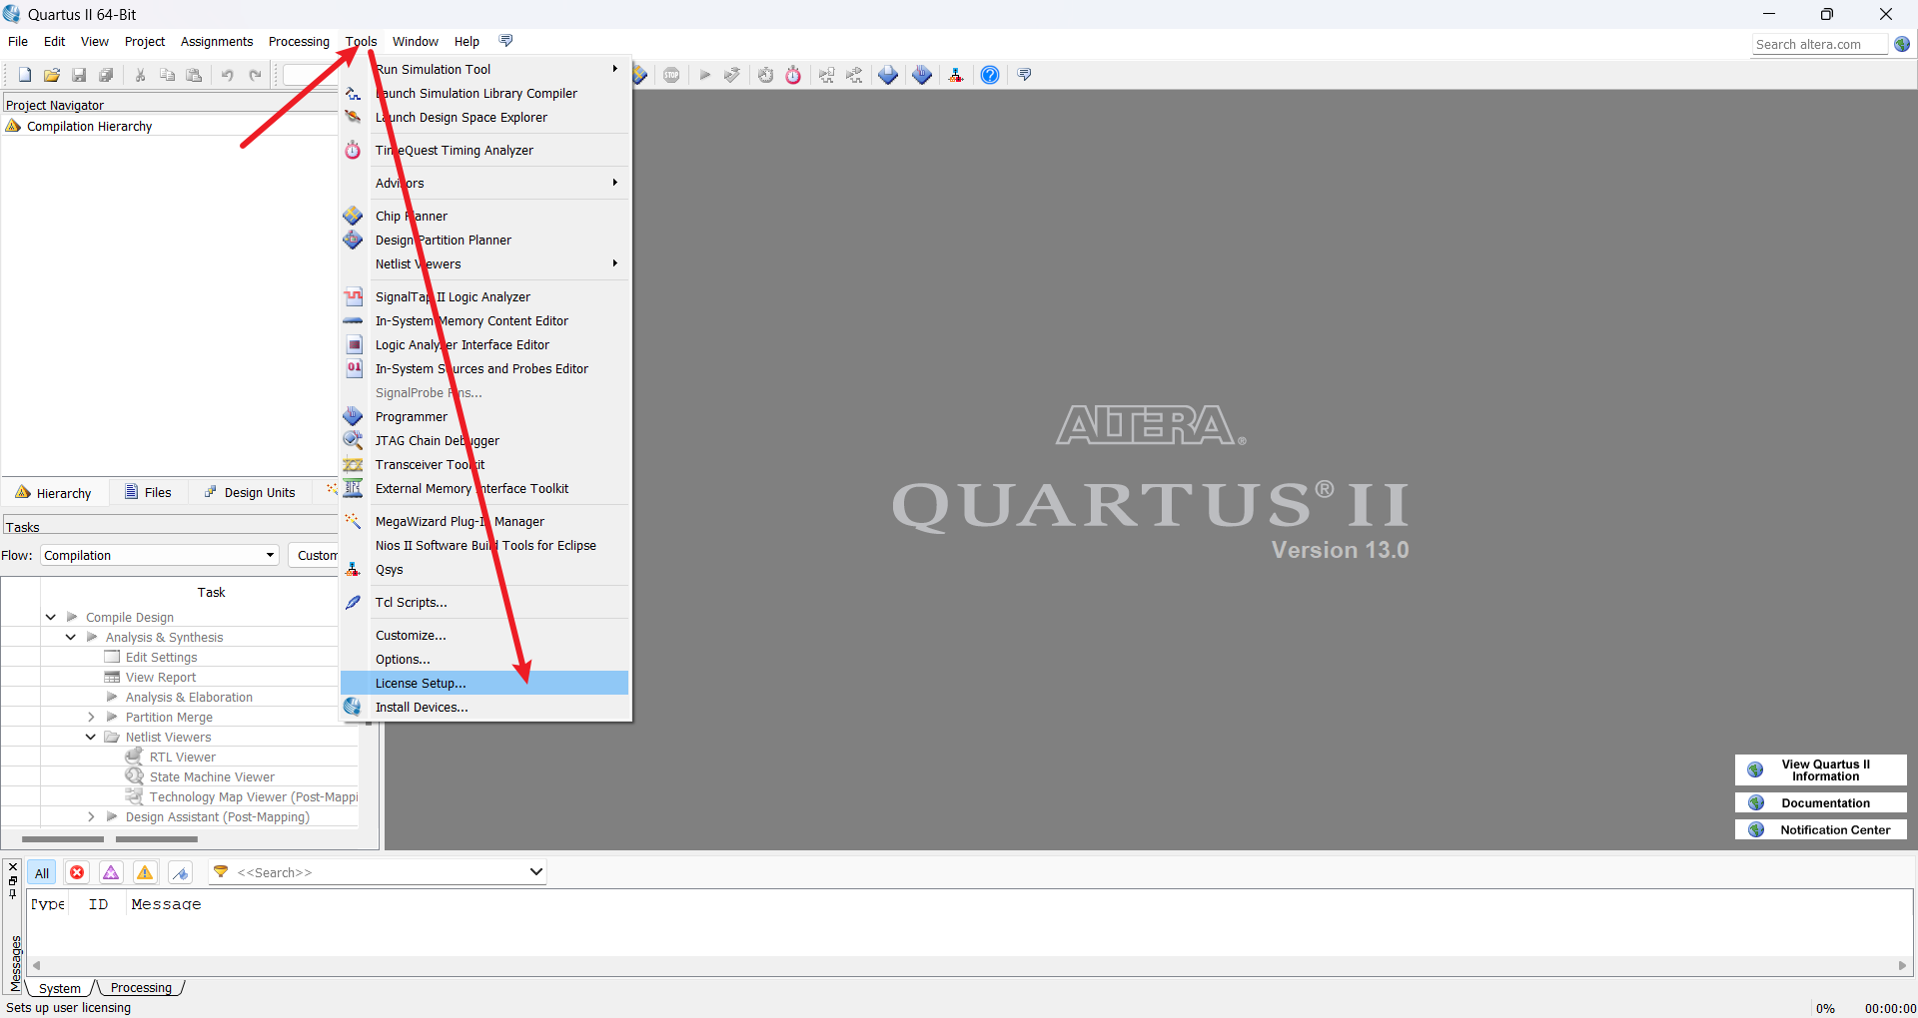
（8）复制箭头所标处的第一个ID，然后在C:\altera\13.0sp1\quartus\bin64目录下找到license.dat文件打开，用刚刚复制的ID替换红圈处的XXXXXXXXXXXX并保存
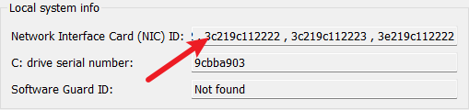
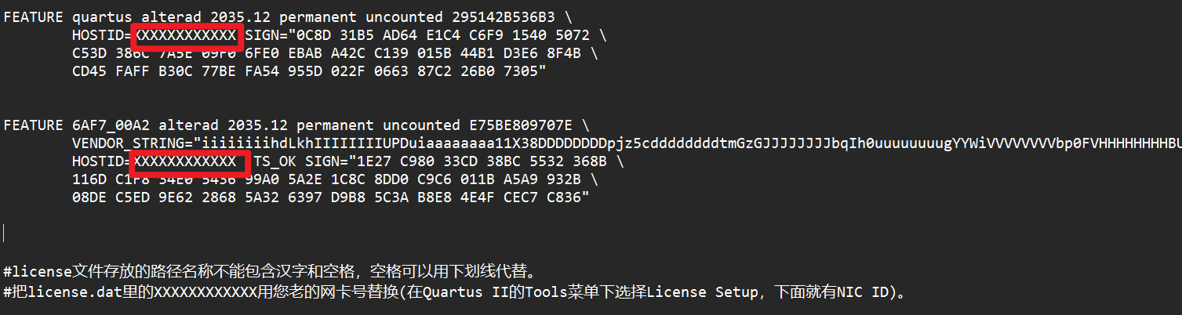
（9）再次重复第（7）步的做法，将License file处的地址改为license.dat文件的地址，确认出现第二个红框内的信息后单击OK，环境配置完成。
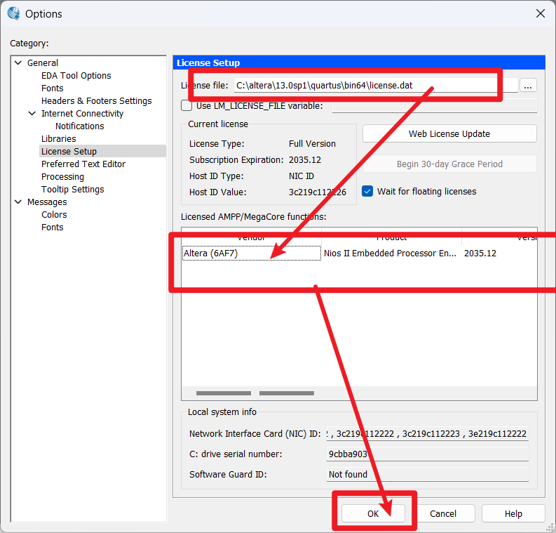
B．QuartusII试运行
B1:在编写代码和测试代码，在modelism仿真出波形

代码
// `shared` 模块包含一个多路复用器（mux2to1）和一个加法器（adder）
module shared (a, b, c, d, m, s1, s0);
input a, b, c, d, m;
output s1, s0;
wire w1, w2;

// 实例化两个 mux2to1 模块，分别处理输入 a, c 和 b, d
mux2to1 U1 (a, c, m, w1);
mux2to1 U2 (b, d, m, w2);

// 实例化加法器，将两个 mux2to1 模块的输出作为输入
adder U3 (w1, w2, s1, s0);
endmodule

// `mux2to1` 模块是一个 2-to-1 多路复用器
module mux2to1 (x1, x2, s, f);
input x1, x2, s;
output f;

// 多路复用器逻辑：根据选择信号 s，选择其中一个输入作为输出
assign f = (~s & x1) | (s & x2);
endmodule

// `adder` 模块是一个加法器
module adder (a, b, s1, s0);
input a, b;
output s1, s0;

// 加法器逻辑：计算输入 a 和 b 的和，s1 是和的高位，s0 是和的低位
assign s1 = a & b;
assign s0 = a ^ b;
endmodule
测试代码
`timescale 1ns/1ps

module shared_tb;
reg a_test; // 输入信号 a
reg b_test; // 输入信号 b
reg c_test; // 输入信号 c
reg d_test; // 输入信号 d
reg m_test; // 输入信号 m
wire s1_test; // 输出信号 s1
wire s0_test; // 输出信号 s0

initial
m_test = 0; // 初始化选择信号 m 为 0

// 每 160 个时间单位翻转一次选择信号 m
always #160 m_test = ~m_test;

// 初始化输入信号 a, b, c, d
initial begin
a_test = 0;
b_test = 0;
c_test = 0;
d_test = 0;

// 一系列测试用例，每个测试用例间隔 10 个时间单位
// 每个测试用例设置不同的输入信号值
// 以测试 shared 模块的输出行为
#10 a_test = 0; b_test = 0; c_test = 0; d_test = 1;
#10 a_test = 0; b_test = 0; c_test = 1; d_test = 0;
// ... （其他测试用例）

end

// 实例化 shared 模块
shared UUT_shared_tb(
.a(a_test),
.b(b_test),
.c(c_test),
.d(d_test),
.m(m_test),
.s1(s1_test),
.s0(s0_test)
);

endmodule

wire s1_test; // 输出信号 s1
wire s0_test; // 输出信号 s0

initial
m_test = 0; // 初始化选择信号 m 为 0

// 每 160 个时间单位翻转一次选择信号 m
always #160 m_test = ~m_test;

// 初始化输入信号 a, b, c, d
initial begin
a_test = 0;
b_test = 0;
c_test = 0;
d_test = 0;

// 一系列测试用例，每个测试用例间隔 10 个时间单位
// 每个测试用例设置不同的输入信号值
// 以测试 shared 模块的输出行为
#10 a_test = 0; b_test = 0; c_test = 0; d_test = 1;
#10 a_test = 0; b_test = 0; c_test = 1; d_test = 0;
// ... （其他测试用例）

end

// 实例化 shared 模块
shared UUT_shared_tb(
.a(a_test),
.b(b_test),
.c(c_test),
.d(d_test),
.m(m_test),
.s1(s1_test),
.s0(s0_test)
);

endmodule

波形
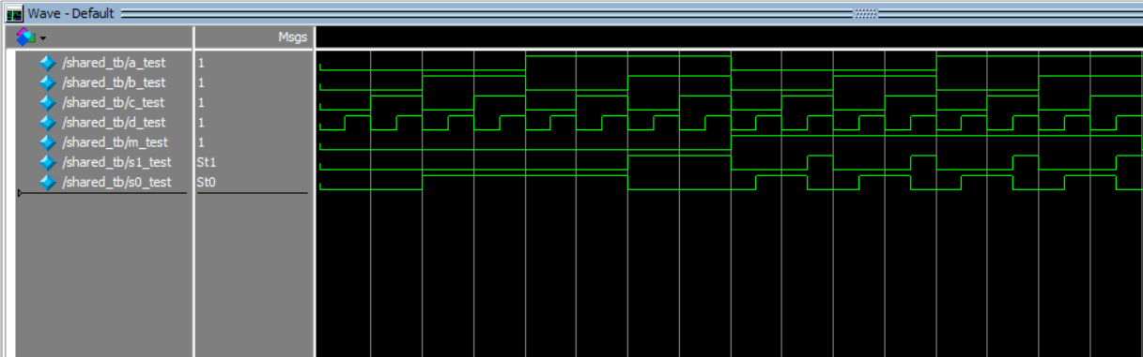
B2仿真出电路
(1).新建一个文件夹，将shared.v文件放入文件夹中；双击运行Quartus II 13.0sp1 (64-bit)，单击Fire，单击new
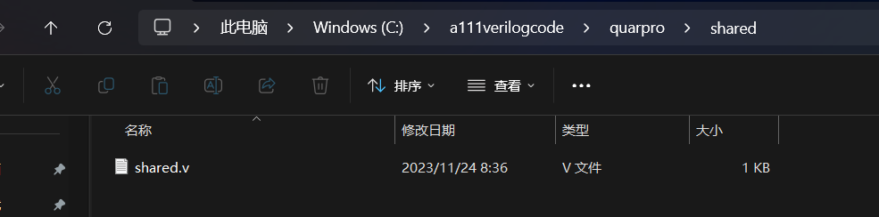
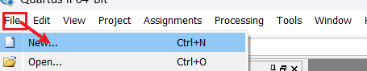
(2)单击OK，单击Next，输入刚才创建的文件的地址，将下面两个红框中的名称改为shared(与设计文件的model名称一致)，单击Next
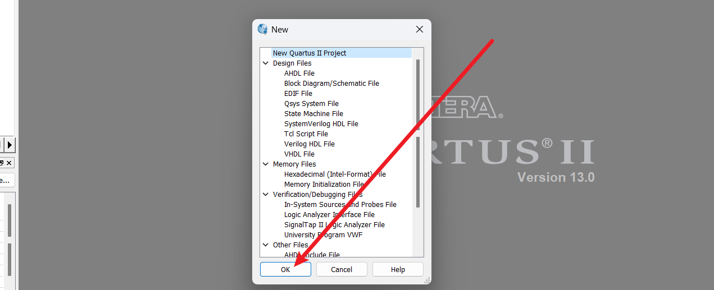

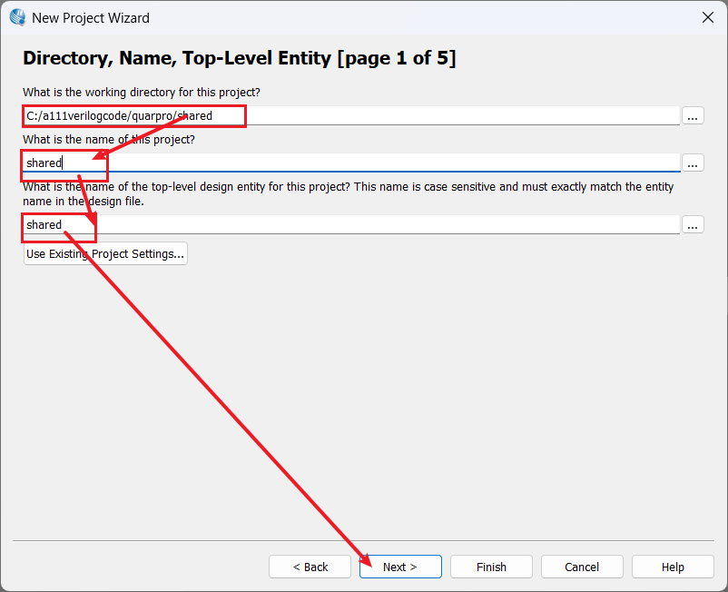
（3）File name 选项选中share.v文件，点击Next，
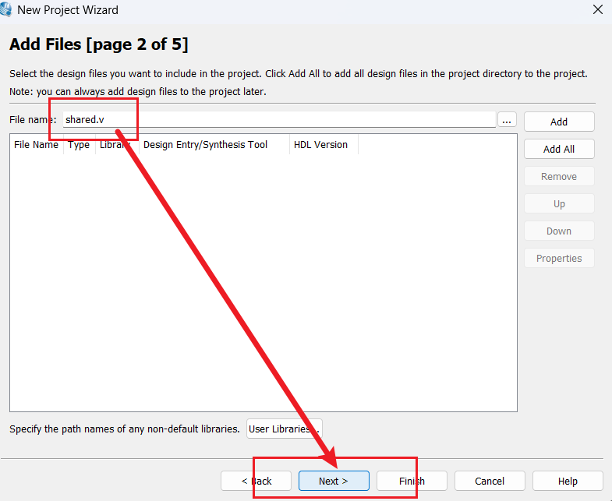

(4)Family选项选择Cyclone IV E,右侧输入EP4CE115F29C7，选中之后点击Next，Next，Finish
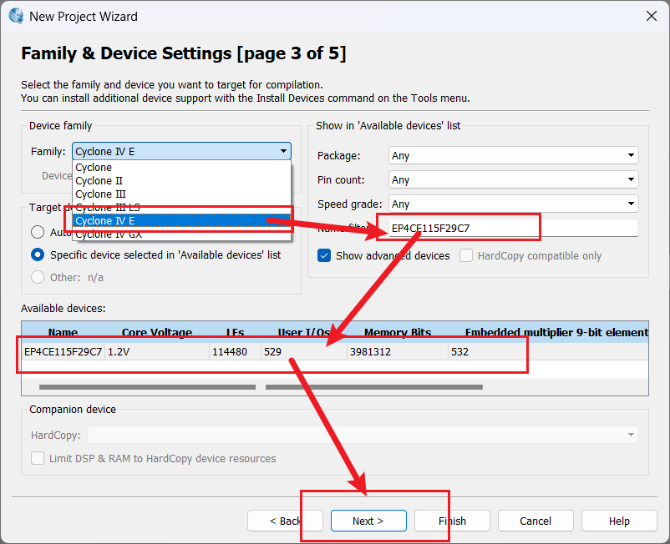
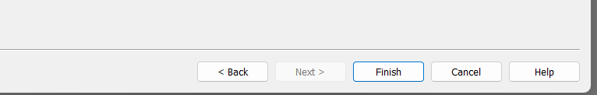
(5)单击Processing,再单击Start Compilation
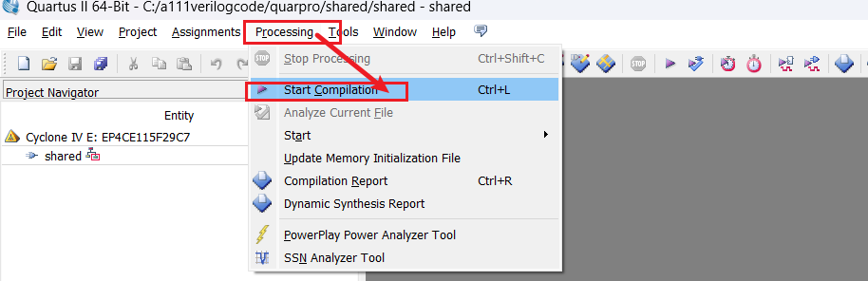
(6)单击Tools，再单击Netlist Viewers,再单击RTL Viewer
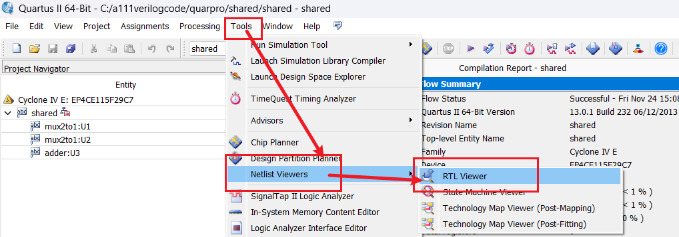
(7)生成电路图
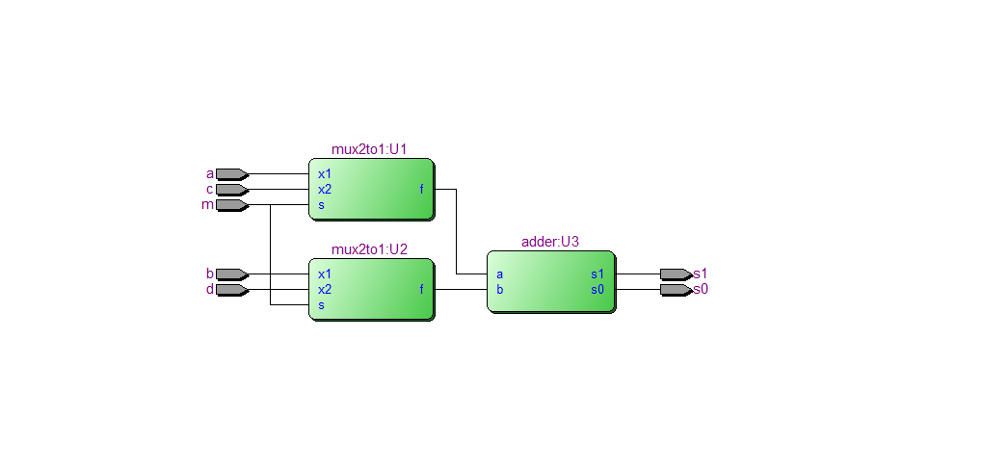
1.设计一款时钟上升沿触发的D寄存器,并编写testbench.
代码
// DFlipFlop模块是一个带有上升沿触发和异步复位功能的 D 触发器

module DFlipFlop (
input D, // 数据输入
input clk, // 时钟输入
input rstn, // 复位信号（低电平有效）
input En, // 使能信号
output reg Q // 输出信号
);

always @(posedge clk or negedge rstn)
if (!rstn)
Q <= 0; // 复位时将输出 Q 置零
else if (En)
Q <= D; // 在使能时，将输入数据 D 赋值给输出 Q

endmodule
测试代码
`timescale 1ns/1ps

module DFlipFlop _tb;

// 输入信号
reg D_test; // 输入数据信号
reg clk_test; // 时钟信号
reg rstn_test; // 复位信号（低电平有效）
reg En_test; // 使能信号

// 输出信号
wire Q_test; // 输出信号

// 初始化
initial begin
D_test = 0;
clk_test = 0;
rstn_test = 0;
En_test = 0;

// Apply initial values
#5 D_test = 1;
#5 clk_test = 1;
#5 rstn_test = 1;
#5 En_test = 1;

// Additional test cases
#50 D_test = 0; // Test data change
#50 En_test = 0; // Disable the flip-flop

// End simulation
#100 $finish;
end

// 时钟生成，每10个时间单位切换一次时钟边缘
always #10 clk_test = ~clk_test;

// 输入数据变化，每7个时间单位切换一次输入数据
always #7 D_test = ~D_test;

// 复位信号变化，每50个时间单位切换一次复位信号边沿
always #50 rstn_test = ~rstn_test;

// 使能信号变化，每100个时间单位切换一次使能信号边沿
always #100 En_test = ~En_test;

// 实例化 D 触发器模块
dff UUT_dff_tb (
.D(D_test),
.clk(clk_test),
.rstn(rstn_test),
.En(En_test),
.Q(Q_test)
);

endmodule
波形
always #50 rstn_test = ~rstn_test;

// 使能信号变化，每100个时间单位切换一次使能信号边沿
always #100 En_test = ~En_test;

// 实例化 D 触发器模块
DFlipFlop UUT_ DFlipFlop _tb (
.D(D_test),
.clk(clk_test),
.rstn(rstn_test),
.En(En_test),
.Q(Q_test)
);

endmodule
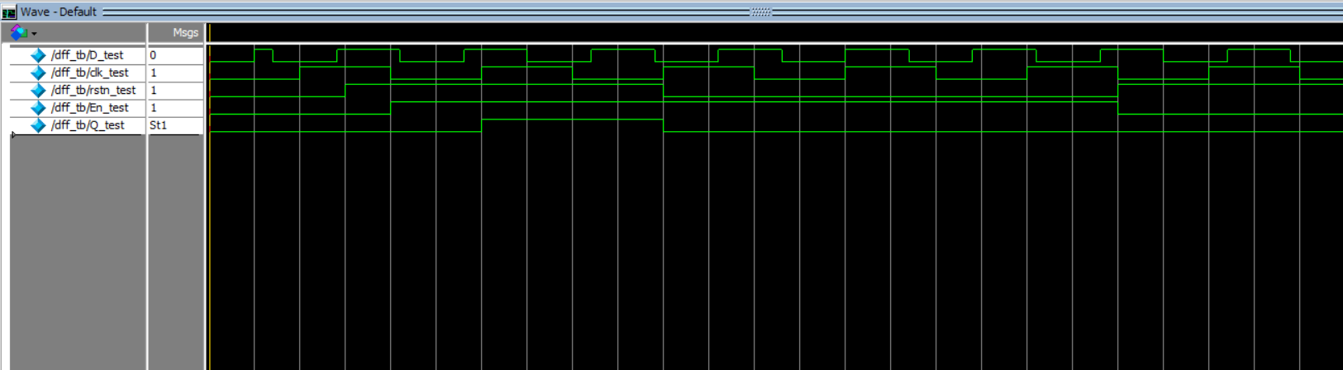
电路
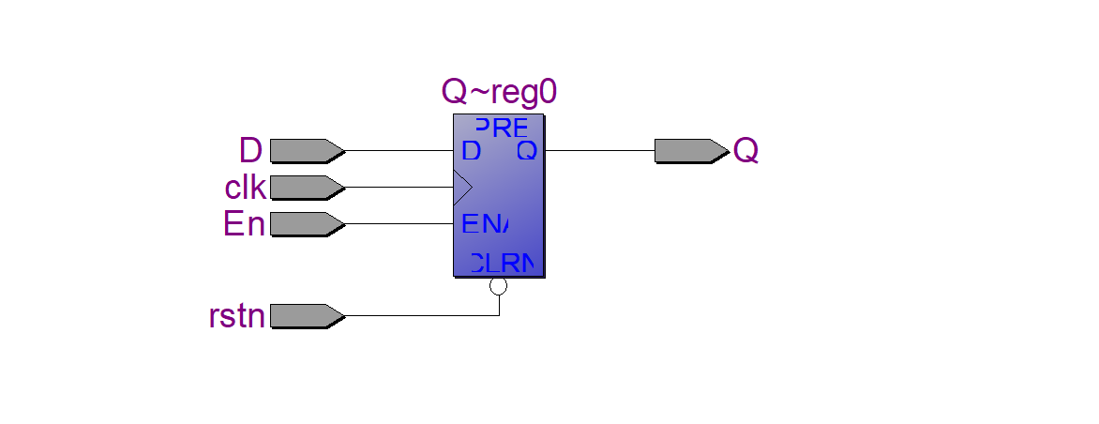

2．设计一款4bBit具有并行加载功能的移位寄存器,并编写testbench
代码
module 4bitSRPL (
input [3:0] R, // 输入数据（4位）
input L, // 移位方向，1表示左移，0表示不移动
input w, // 输入的新数据
input clk, // 时钟信号
output reg[3:0] Q // 输出数据（4位）
);
integer k;

always @(posedge clk) begin
if (L) begin
// 左移操作
Q <= R;
end else begin
// 不移动，将每一位左移，最后一位用新数据 w 替代
for (k = 0; k < 3; k = k + 1)
Q[k] <= Q[k+1];
Q[3] <= w;
end
end
endmodule
测试代码
`timescale 1ns/1ps

module 4bitSRPL _tb;
reg [3:0] R_test; // 输入数据
reg L_test; // 移位方向，1表示左移，0表示不移动
reg w_test; // 输入的新数据
reg clk_test; // 时钟信号
wire [3:0] Q_test; // 输出数据

initial begin
R_test = 4'b0; // 初始化输入数据
L_test = 0; // 初始化移位方向
w_test = 0; // 初始化新数据
clk_test = 0; // 初始化时钟信号

#10
L_test = 1; // 设置移位方向为左移
R_test = 4'b0011; // 设置输入数据

#20
L_test = 0; // 设置移位方向为不移动

#50
L_test = 1; // 设置移位方向为左移
R_test = 4'b1100; // 设置输入数据
#20
L_test = 0; // 设置移位方向为不移动

#30
L_test = 1; // 设置移位方向为左移
R_test = 4'b1010; // 设置输入数据
#20
L_test = 0; // 设置移位方向为不移动

#100
L_test = 1; // 设置移位方向为左移
R_test = 4'b1111; // 设置输入数据
#20
L_test = 0; // 设置移位方向为不移动
end

always #5 clk_test = ~clk_test; // 时钟信号翻转，每5个时间单位翻转一次

// 实例化 shifter_4 模块
shifter_4 UUT_shifter_4_tb (
.R(R_test),
.L(L_test),
.w(w_test),
.clk(clk_test),
.Q(Q_test)
);

endmodule
`timescale 1ns/1ps
R_test = 4'b0011; // 设置输入数据

#20
L_test = 0; // 设置移位方向为不移动

#50
L_test = 1; // 设置移位方向为左移
R_test = 4'b1100; // 设置输入数据
#20
L_test = 0; // 设置移位方向为不移动

#30
L_test = 1; // 设置移位方向为左移
R_test = 4'b1010; // 设置输入数据
#20
L_test = 0; // 设置移位方向为不移动

#100
L_test = 1; // 设置移位方向为左移
R_test = 4'b1111; // 设置输入数据
#20
L_test = 0; // 设置移位方向为不移动
end

always #5 clk_test = ~clk_test; // 时钟信号翻转，每5个时间单位翻转一次

// 实例化 4bitSRPL 模块
4bitSRPL UUT_4bitSRPL _tb (
.R(R_test),
.L(L_test),
.w(w_test),
.clk(clk_test),
.Q(Q_test)
);

endmodule

波形
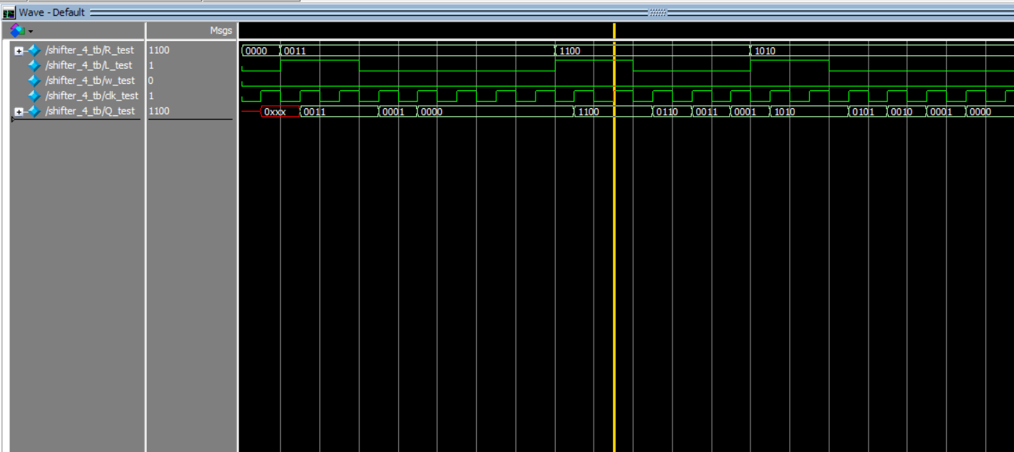
电路
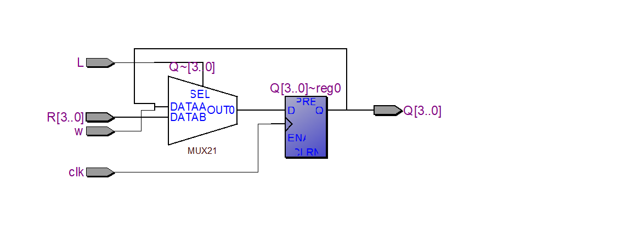

3．设计一款4 bit带复位功能的计数器,并编写testbench和仿真波形,请包括以下测试点:电路是否能复位? 是否能按预期增加计数? 是否按预定溢出?
代码
module Count4(
input [3:0] R, // 输入数据
input clk, // 时钟信号
input L, // 如果 L 为 1，Q 将被设置为输入数据 R
input En, // 使能信号，如果 En 为 1，Q 将递增或递减
input up_down, // 方向控制信号，如果 up_down 为 1，递增，否则递减
input rstn, // 复位信号，低电平有效
output reg [3:0] Q // 输出数据
);

always @(posedge clk) begin
if (!rstn) // 如果复位信号有效，将 Q 设置为 0
Q <= 0;
else if (L) // 如果 L 为 1，将 Q 设置为输入数据 R
Q <= R;
else if (En) // 如果使能信号为 1，执行递增或递减操作
Q <= Q + (up_down ? 1 : -1);
end

endmodule
测试代码
`timescale 1ns/1ps

module Count4_tb;
reg [3:0] R_test; // 输入数据
reg clk_test; // 时钟信号
reg L_test; // 控制信号，如果 L 为 1，Q 将被设置为输入数据 R
reg En_test; // 使能信号，如果 En 为 1，Q 将递增或递减
reg up_down_test; // 方向控制信号，如果 up_down 为 1，递增，否则递减
reg rstn_test; // 复位信号，低电平有效
wire [3:0] Q_test; // 输出数据

// 初始化
initial begin
R_test = 4'b0000; // 初始化输入数据
clk_test = 0; // 初始化时钟信号
L_test = 1; // 初始化控制信号 L
En_test = 1; // 初始化使能信号 En
up_down_test = 1; // 初始化方向控制信号
rstn_test = 1; // 初始化复位信号

// 在时钟的上升沿触发复位信号
#50 L_test = 0;

// 等待一段时间后，施加低电平有效的复位信号
#200 rstn_test = 0;

// 再等待一段时间后，恢复复位信号为高电平有效
#100 rstn_test = 1;
end

// 每 10 个时间单位翻转一次时钟信号
always #10 clk_test = ~clk_test;

// 实例化 count 模块
count UUT_count_tb (
.R(R_test),
.clk(clk_test),
.L(L_test),
.En(En_test),
.up_down(up_down_test),
.rstn(rstn_test),
.Q(Q_test)
);

endmodule
rstn_test = 1; // 初始化复位信号

// 在时钟的上升沿触发复位信号
#50 L_test = 0;

// 等待一段时间后，施加低电平有效的复位信号
#200 rstn_test = 0;

// 再等待一段时间后，恢复复位信号为高电平有效
#100 rstn_test = 1;
end

// 每 10 个时间单位翻转一次时钟信号
always #10 clk_test = ~clk_test;

// 实例化 count 模块
Count4 UUT_ Count4_tb (
.R(R_test),
.clk(clk_test),
.L(L_test),
.En(En_test),
.up_down(up_down_test),
.rstn(rstn_test),
.Q(Q_test)
);

endmodule

波形
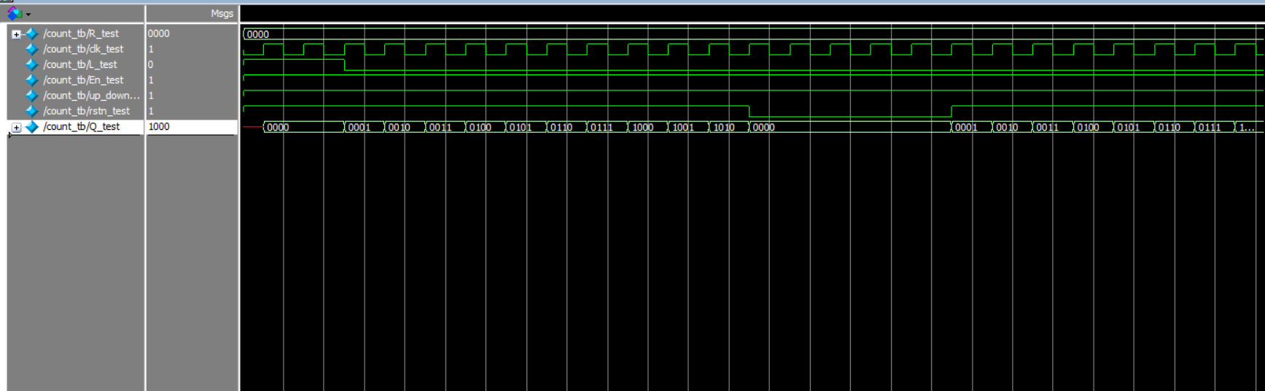

电路
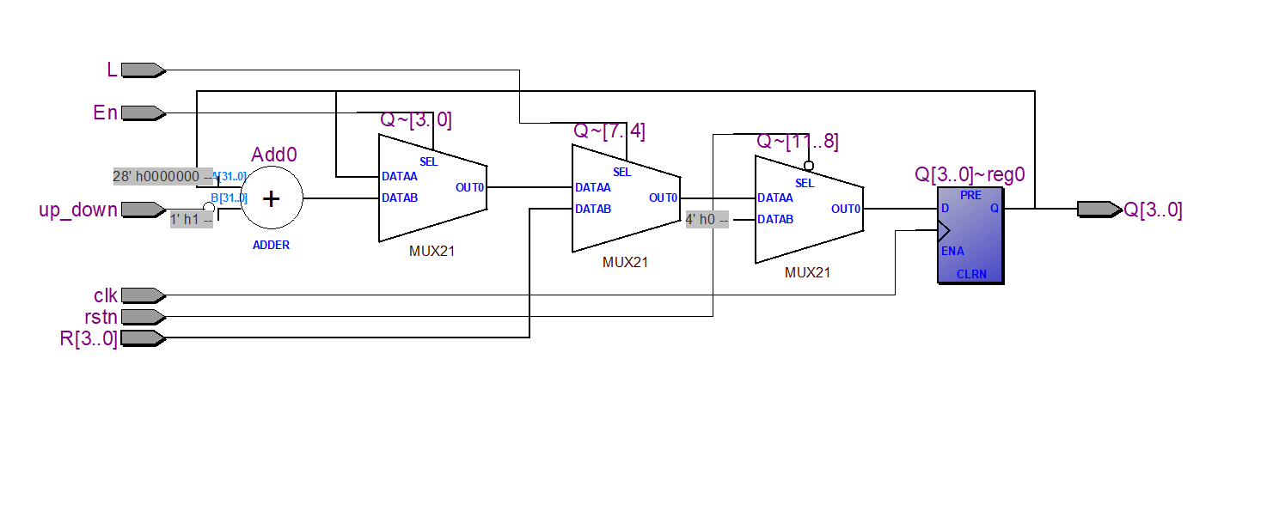
4．如何设计一个定时器,(如：时钟频率20M,定时为1秒)并编写testbench（在第3题的基础上完成）
代码
module Timer(
input Reset, // 复位信号
input CLK, // 时钟信号
input E, // 使能信号
output reg [24:0] Q, // 输出计时器值
output reg Sign // 输出标志位
);

always @(posedge Reset or posedge CLK) begin
if (Reset) // 如果复位信号有效，将 Q 设置为 0
Q <= 0;
else if (E) begin // 如果使能信号为 1
if (Q < 20000000) // 如果计时器值小于 20000000
begin
Q <= Q + 1; // 递增计时器值
Sign = 0; // 标志位清零
end
else if (Q >= 20000000) begin
Sign = 1; // 如果计时器值达到 20000000，设置标志位为 1
Q <= 0; // 重置计时器值为 0
end
end
end

endmodule
测试代码
`timescale 1ns/1ps

module Timer_tb;
reg Reset_test; // 复位信号
reg CLK_test; // 时钟信号
reg E_test; // 使能信号
wire [24:0] Q_test; // 输出计时器值
wire Sign_test; // 输出标志位

initial
CLK_test = 0;

always #25 CLK_test = ~CLK_test; // 时钟信号每25个时间单位翻转一次

initial begin
Reset_test = 1; // 初始化复位信号为高电平
E_test = 0; // 初始化使能信号为低电平

#1
Reset_test = 0; // 施加低电平有效的复位信号
E_test = 1; // 设置使能信号为高电平
end

// 实例化 Timer 模块
Timer UUT_Timer_tb (
.Reset(Reset_test),
.CLK(CLK_test),
.E(E_test),
.Q(Q_test),
.Sign(Sign_test)
);

endmodule
波形
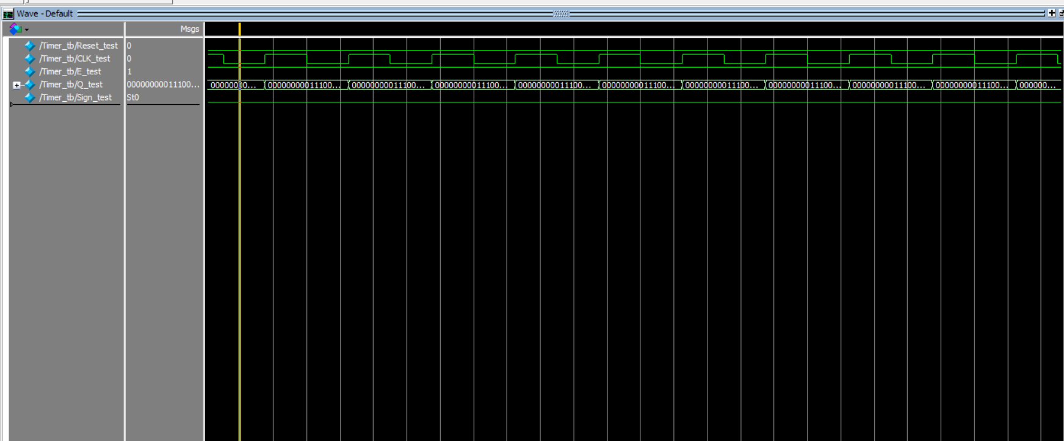
电路
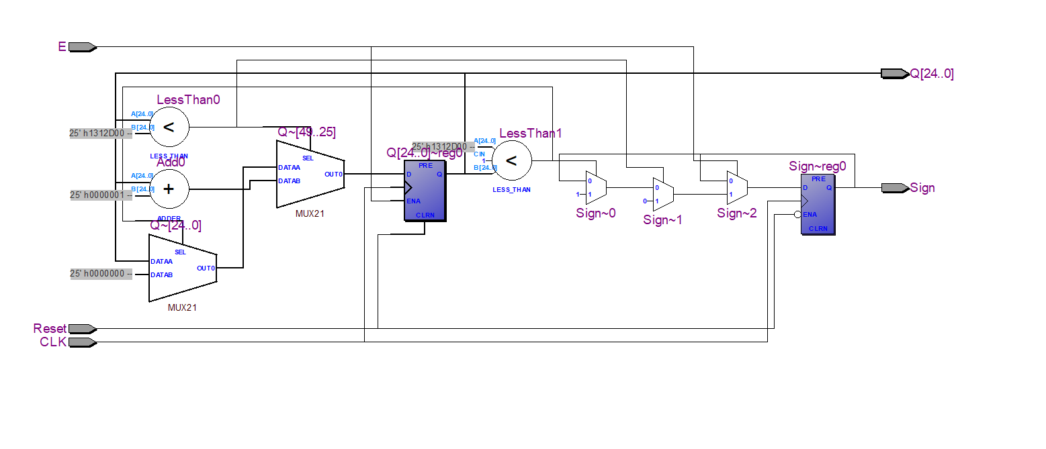
三．实验收获与心得
本次实验中，我首次配置了Quartus II环境，完成了五个数字电路设计及相应的测试台。以下是我的实验心得：
在配置Quartus II环境的步骤中，我学会了基本的软件使用方法。通过创建项目、添加源文件、进行综合和仿真，我了解了Quartus II的工作流程，为我后续数字电路设计提供了一个良好的平台。
在第一项任务中，我设计了一个时钟上升沿触发的D寄存器。这个寄存器在时钟的上升沿对输入数据进行采样，并根据使能信号选择是否更新输出。编写了相应的testbench，通过仿真验证了其正确性。
4位带有并行加载功能的移位寄存器能够在并行加载模式下接收输入数据，通过控制信号实现左移或右移操作。我编写了相应的testbench，验证了移位寄存器在不同输入条件下的正确运行。
4位带复位功能的计数器在时钟的上升沿递增，具有复位功能，当复位信号有效时将计数器清零。编写了testbench，包括了计数、复位、溢出等测试点，并通过仿真波形验证了计数器的功能。
基于第三项任务的计数器，定时器在20MHz时钟频率下实现1秒的定时。通过编写相应的testbench，我验证了定时器的正确性。
本次实验让我初步了解了数字电路设计的基本流程和Quartus II的使用方法。通过设计不同功能的电路和编写相应的testbench，我提升了对数字电路原理的理解，并在仿真中验证了设计的正确性。这次实验让我更加熟悉数字电路设计的流程，为今后的深入学习和应用打下了基础。

